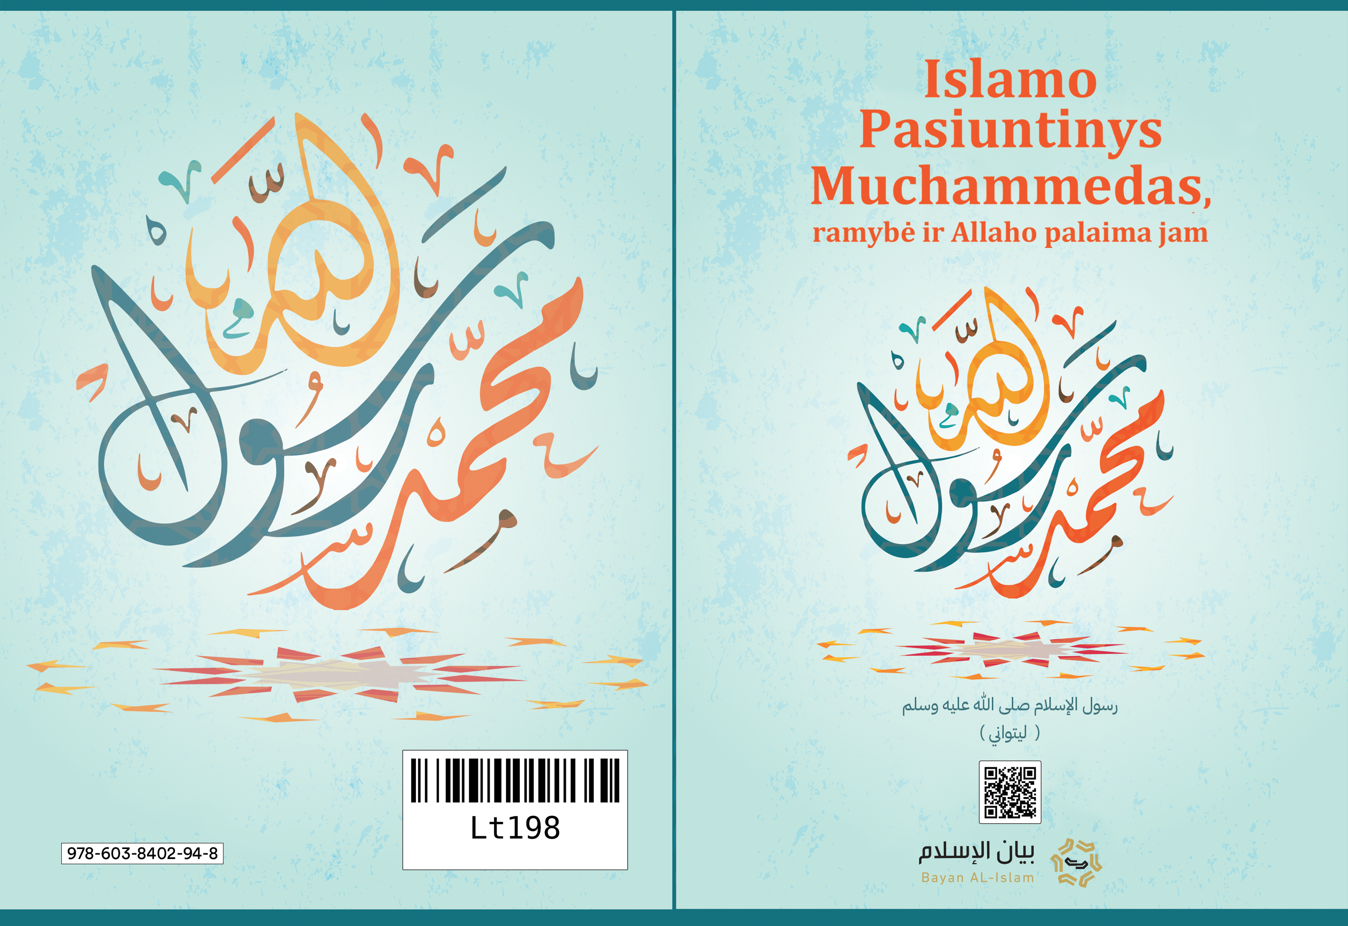

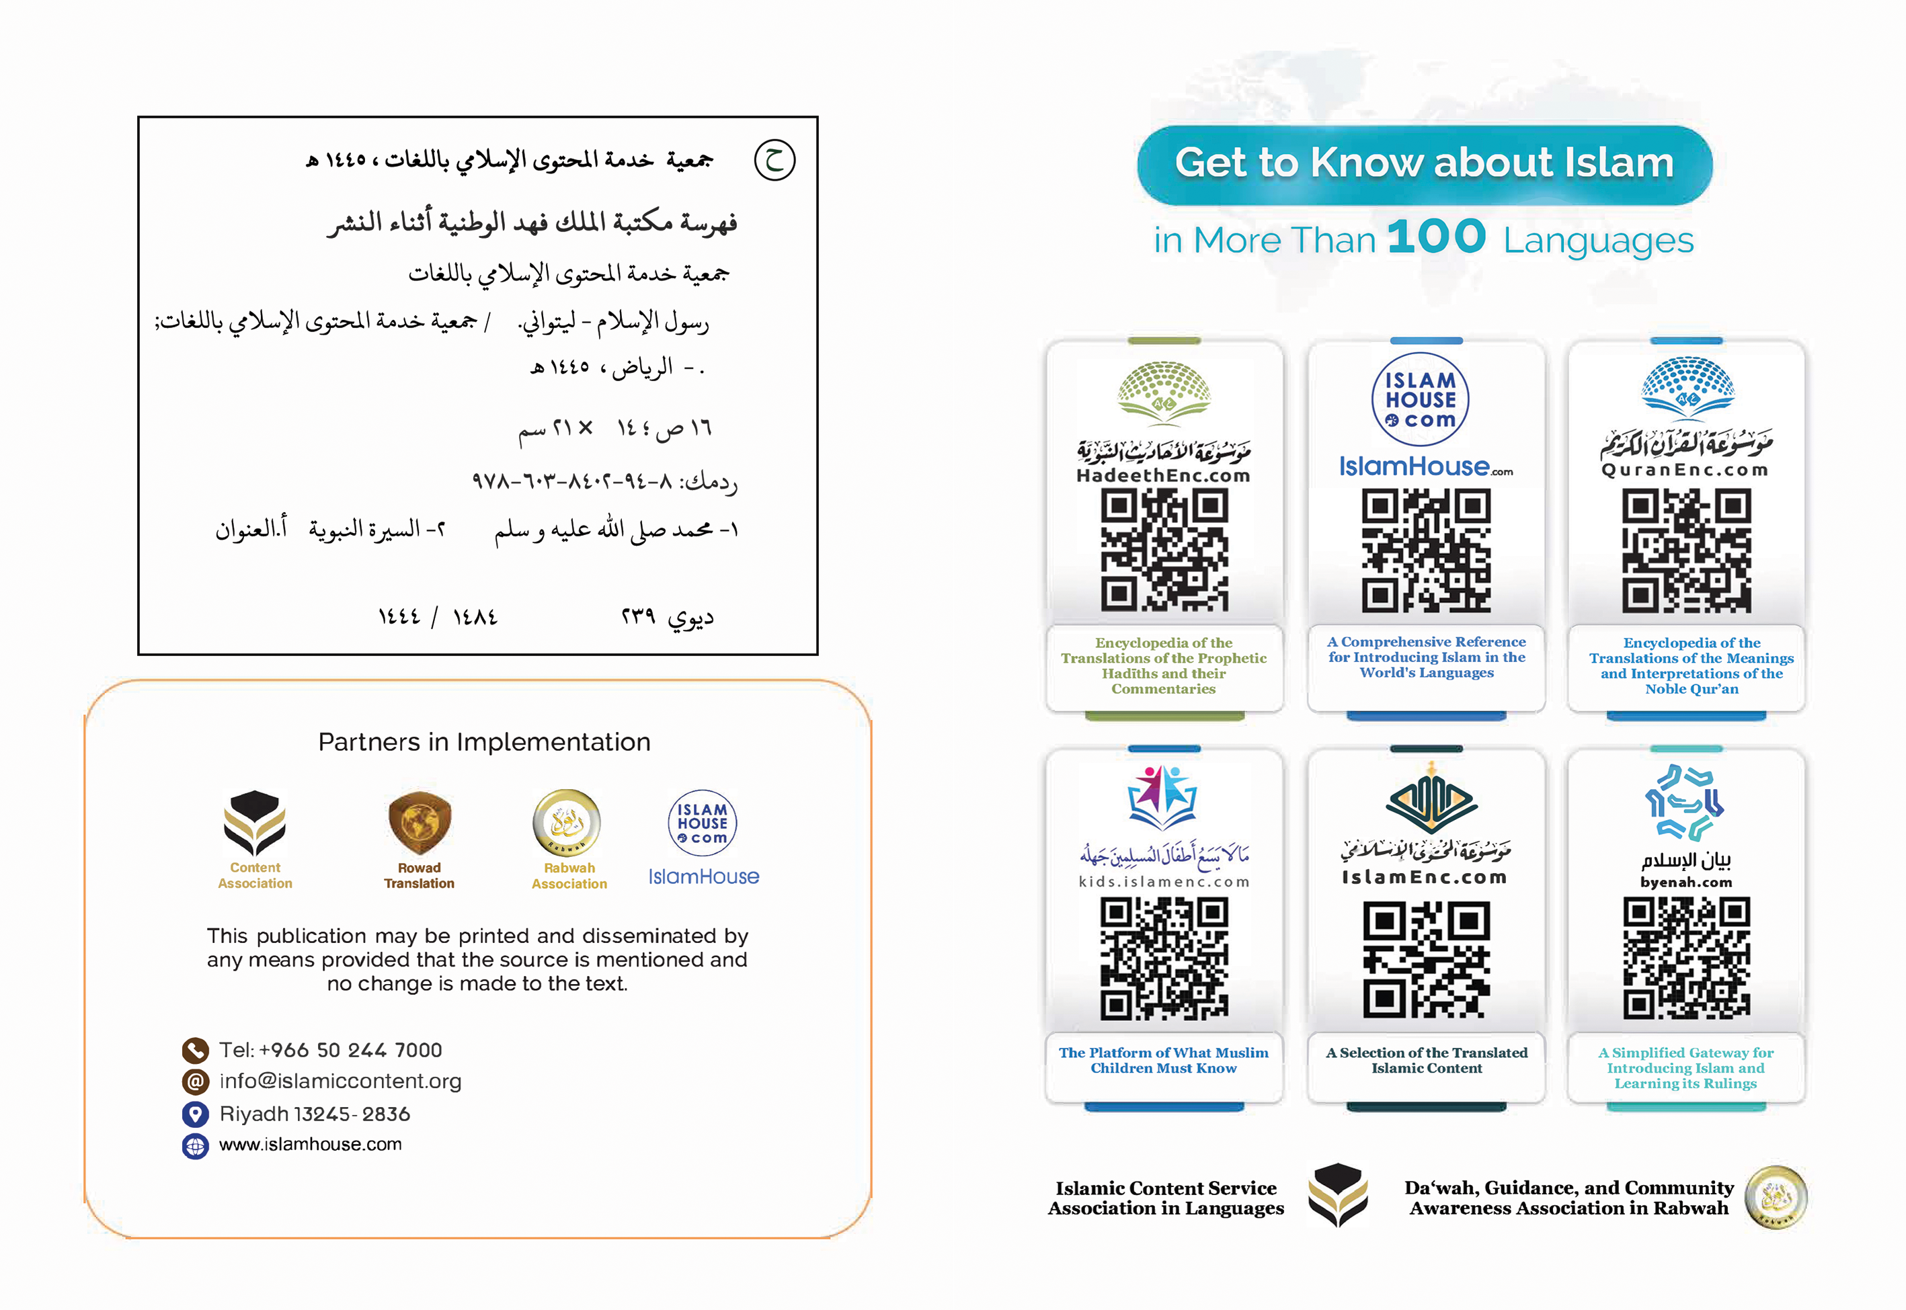
Islamo Pasiuntinys Muchammedas,
ramybė ir Allaho palaima jam

Islamo Pasiuntinys Muchammedas,

ramybė ir Allaho palaima jam
Trumpa apžvalga apie islamo Pasiuntinį Muchammedą(ramybė ir Allaho palaima jam). Čia nagrinėjamas jo vardas, kilmė, gimtoji šalis, santuokos ir misija. Taip pat apima jo pranašystės ženklus, šariatą ir priešų poziciją jo atžvilgiu.

1- Jo vardas, kilmė ir miestas, kuriame jis gimė ir užaugo
Islamo Pasiuntinys yra Muchammedas bin Abdullah bin Abdul Muttalib bin Hašim iš Ismailo, Ibrahimo sūnaus, palikuonių, ramybė jiems. Ir taip yra todėl, kad Allaho pranašas Ibrahimas (ramybė jam) atvyko iš Levanto į Mekką, kartu su žmona Hadžar ir sūnumi Ismailu, kai jis buvo dar lopšyje. Visagalio Allaho įsakymu jis apgyvendino juos Mekkoje. Kai berniukas užaugo, pranašas Ibrahimas (ramybė jam) grįžo į Mekką, ir abu pastatė Kaabą (t. y. šventuosius namus). Aplink Namus daugėjo žmonių, o Mekka tapo Allaho, pasaulių Valdovo, garbintojų, norinčių atlikti Hadžą, vieta. Praėjo šimtmečiai ir žmonės ir toliau garbino Allahą Vieną pagal Ibrahimo religiją. Po to įvyko (religinis) nukrypimas ir Arabijos pusiasalis buvo tokioje padėtyje kaip aplinkinės pasaulio šalys. Jame reiškėsi pagonybės dalykai: stabų garbinimas, mergaičių žudymas, moterų priespauda, melagingi liudijimai, alkoholio vartojimas, amoralumas, našlaičių turtų rijimas ir lupikavimas... Tokioje vietoje ir aplinkoje 571 m. po Kr. gimė islamo Pasiuntinys Muchammedas bin Abdullah iš Ismailo bin Ibrahimo palikuonių (ramybė jiems). Jo tėvas mirė prieš jam gimstant, o mama mirė, kai jam buvo šešeri. Jį prižiūrėjo dėdė Abu Talib. Muchammedas buvo našlaitis, vargšas, valgydavo ir uždirbdavo iš savo rankų darbo.
******

2- Palaiminta santuoka su palaiminta moterimi
Būdamas dvidešimt penkerių, jis vedė moterį iš Mekkos Khadidžą bint Khuvailid (tebūnie Allahas ja patenkintas). Su ja susilaukė keturių dukterų ir dviejų sūnų, tačiau berniukai mirė kūdikystėje. Su žmona ir šeima jis elgėsi labai švelniai ir su meile. Nenuostabu, kad Khadidža jį nepaprastai mylėjo. Jis taip ją mylėjo, kad ji įsirėžė į jo atmintį daugeliui metų po mirties. Jis paskersdavo avį ir išdalindavo mėsą jos draugams iš pagarbos ir iš ištikimybės Khadidžai.
******

3- Apreiškimo pradžia
Pasiuntinys Muchammedas (ramybė ir Allaho palaima jam) nuo pat gimimo buvo doros moralės. Jo žmonės vadino jį „sąžiningu“ ir „patikimu“. Jis kartu su jais dalyvavo oriuose užsiėmimuose, bet vengė jų stabmeldiško elgesio ir niekada tame nedalyvavo.
Kai jam sukako keturiasdešimt metų, būnant Mekkoje, Allahas pasirinko jį Pasiuntiniu. Angelas Džibryl (Gabrielius) (ramybė jam) nusileido pas jį su keliomis pirmomis Korano pirmosios sūros eilutėmis. Tos eilutės yra: {Recituok! Vardan Viešpaties, Kuris sukūrė, – (1) sukūrė žmogų iš prikibusios medžiagos. (2) Recituok! Ir tavo Viešpats yra Dosniausiasis, (3) Kuris išmokė rašikliu – (4) išmokė žmogų tai, ko jis nežinojo. (5)} [Koranas, sūra ,,Prikibus medžiaga“ 96:1-5]. Jis nuskubėjo atgal pas savo žmoną Khadidžą (tebūnie Allahas ja patenkintas) ir jo kūnas drebėjo. Jis papasakojo jai apie savo patirtį, o ji paguodė jį ir nuvedė pas savo pusbrolį Varaka ibn Naufal - jis buvo atsidavęs krikščionis ir žinojo tiek Torą, tiek Evangeliją - Khadidža jam pasakė: „O pusbroli, klausyk savo sūnėno.“ Varaka jam pasakė: „O mano brolio sūnau, ką tu matei?“ Allaho Pasiuntinys (ramybė ir Allaho palaima jam) papasakojo jam tai, ką matė. Tada Varaka jam pasakė: (Tai tas pats angelas (Gabrielius), kurį Allahas pasiuntė pas Mūsą (Mozę). Norėčiau, kad būčiau jaunas ir galėčiau gyventi iki to laiko, kai tavo žmonės tave išvarys. Allaho Pasiuntinys (ramybė ir Allaho palaima jam) sušuko: «Ar jie mane išvarys?» Varaka atsakė: „Visi, kurie atėjo su kažkuo panašiu į tai, su kuo tu atėjai, susidūrė su priešinimusi, ir jei likčiau gyvas iki tos tavo dienos, stipriai tave palaikyčiau.”)
Mekkoje Koranas jam buvo apreikštas paeiliui. Gabrielius (ramybė jam) atnešė jį nuo Pasaulių Viešpaties bei perteikė jam pranešimo detales.
Jis nuolat kviesdavo savo žmones į islamą, o jo žmonės jį atstūmė ir su juo ginčijosi bei siūlė jam pinigų ir turto mainais už tai, kad jis atsisakytų pranešimo, bet jis viso to atsisakė. Jie jam sakė, kaip žmonės buvo sakę pasiuntiniams prieš jį: burtininkas, melagis, šmeižikas. Jie jį engė, pasikėsindami į jo garbingą kūną bei persekiojo jo pasekėjus. Allaho Pasiuntinys (ramybė ir Allaho palaima jam) tęsė savo misiją Mekkoje, kviesdamas žmones į Allaho religiją piligrimystės metu bei per sezoninius arabų turgus, kur susitikdavo su žmonėmis ir aiškindavo jiems islamą. Jo pritraukimo priemonės nežadėjo jokio materalinio pelno nei lyderystės, taip pat jis nepraktikavo priverstinio atsivertimo. Savo misijos pradžioje jis metė iššūkį savo žmonėms sukurti kažką panašaus į Koraną. Jis ir toliau metė iššūkį savo oponentams ir iš žmonių patikėjo tie, kurie paskui tapo garbingais bendražygiais (tebūna Allahas jais patenkintas). Mekkoje Allahas pagerbė jį didžiuoju naktinės kelionės į Jeruzalę įvykiu, po kurio jis pakilo į dangų (Al-Isra ir Al-Miradž). Yra žinoma, kad Allahas pakėlė į dangų abu pranašus Iljasą (Eliją) ir Isą (Jėzų), kaip paminėta islame ir krikščionybėje. Pranašas (ramybė ir Allaho palaima jam) danguje iš Allaho gavo įsakymą melstis. Tai ta pati malda, kurią musulmonai atlieka penkis kartus per dieną. Mekoje įvyko dar vienas didingas ženklas - mėnulio skilimas, taip akivaizdžiai, kad politeistai tai aiškiai matė.
Kuraiš genties netikintieji naudojo visas įmanomas priemones, kad sutrukdytų Pranašo misijos eigą ir rengė sąmokslą prieš jį, perspėjo žmones nesiartinti prie jo, griežtai reikalavo daugiau ženklų. Taip pat ieškojo žydų pagalbos, kad pateiktų jiems argumentų, kurie padėtų ginčytis su juo ir atstumtų nuo jo žmones.
Ir kai Kuraiš netikinčiųjų persekiojimas prieš tikinčiuosius užsitęsė, Pranašas (ramybė ir Allaho palaima jam) įgaliojo juos migruoti į Abisiniją, sakydamas: „Tenai yra teisingas karalius, pas kurį niekas nėra engiamas.” Jis buvo krikščionių karalius. Dvi tikinčiųjų grupės emigravo į Abisiniją. Atvykę imigrantai pasiūlė karaliui Nadžaši religiją, kurią atnešė Pranašas Muchammedas (ramybė ir Allaho palaima jam). Jis priėmė islamą ir pasakė: „Prisiekiu, jis ateina iš to paties šaltinio, iš kurio kilo Mozės religija (ramybė jam).” Tuo tarpu Mekkoje Pranašo ir jo pasekėjų persekiojimas tęsėsi.
Tačiau sužibėjus vilčiai juo patikėjo grupė žmonių iš Medinos, kurie dalyvavo piligrimystės sezone. Jie prisiekė ištikimybę islamui ir pažadėjo paremti jo reikalą, kai jis atkeliaus į jų miestą, kuris tada vadinosi Jathrib. Tada jis davė leidimą tiems tikintiesiems, kurie liko Mekoje, migruoti į Mediną. Taigi jie migravo ir išplatino islamą ten tiek, kad islamas pasiekė visus namus.
Pranašas (ramybė ir Allaho palaima jam) trylika metų Mekoje kvietė į Allaho religiją. Po to Allahas davė jam leidimą migruoti į Mediną. Jis (ramybė ir Allaho palaima jam) migravo ir toliau skelbė islamą. Ten islamo įstatymai buvo apreikšti palaipsniui. Jis pradėjo siųsti pasiuntinius su laiškais, kviesdamas genčių galvas ir karalius priimti islamą. Iš jų: Romos karalių, Persijos karalių ir Egipto karalių.
Medinoje įvyko saulės užtemimas, išgasdinęs žmones. Tai sutapo su Ibrahimo, Pranašo sūnaus, mirtimi. Taigi žmonės sakė, kad Ibrahimo mirtis užtemdė saulę. Tačiau Pranašas (ramybė ir Allaho palaima jam) pasakė: „Saulė ir mėnulis neužtemsta kažkam mirus ar gimus. Bet jie abu yra iš Allaho ženklų, kuriais Allahas gąsdina savo tarnus.”, Jei Pranašas (ramybė ir Allaho palaima jam) būtų buvęs melagingas apgavikas, jis būtų pasinaudojęs šia proga įspėti žmones neigančius jo žinią ir tvirtintų, kad saulės užtemimą lėmė mano sūnaus mirtis; taigi, kas nutiks tiems, kurie neigia mano žinią?
Allahas išpuošė Savo Pasiuntinį (ramybė ir Allaho palaima jam) tobula morale. Allahas apibūdino jį sakydamas: {Ir tikrai, tu esi puikiausio charakterio.} [Koranas, sūra ,,Rašiklis“ 68:4]. Jis turėjo visas moralines dorybes, tokias kaip tiesumas, nuoširdumas, drąsa, sąžiningumas, dosnumas ir ištikimybė net ir su priešais. Jis mėgo labdarą vargšams, skurstantiems ir našlėms. Jis labai norėjo jiems parodyti teisingą kelią, gailestingumą, taip kukliai, jog atėjus svetimam žmogui, ieškančiam Pasiuntinio (ramybė ir Allaho palaima jam), esančio tarp bendražygių (tebūnie Allahas jais patenkintas), jis jo neatpažindavo, todėl klausdavo: Kuris iš jūsų yra Muchammedas?
Jo gyvenimas išryškina tobulumą ir pagarbą bendraujant su visais: draugais ir priešais, artimais ir tolimais žmonėmis, senais ir jaunais, vyrais ir moterimis, gyvūnais ir paukščiais.
Kai Allahas išbaigė Savo religiją ir Pranašas (ramybė ir Allaho palaima jam) ją puikiai perteikė, jis mirė sulaukęs šešiasdešimt trejų metų, iš kurių keturiasdešimt metų prieš savo pranašavimą ir dvidešimt tris kaip Pranašas ir Pasiuntinys. Jis (ramybė ir Allaho palaima jam) buvo palaidotas Medinoje, nepalikdamas jokio turto ar palikimo, išskyrus savo baltąjį mulą, kuriuo jis jodinėjo, ir žemės sklypą, kurį jis atidavė labdarai keleiviui.
Tikinčiųjų ir pasekėjų skaičius buvo didžiulis. Daugiau nei šimtas tūkstančių jo kompanjonų kartu su juo dalyvavo atsisveikinimo hadže, likus maždaug trims mėnesiams iki jo mirties. Galbūt tai yra viena iš priežasčių, kodėl jo religija buvo išsaugota ir plinta. Savo draugus jis mokė remdamasis islamo vertybėmis ir principais. Taigi jie buvo vieni geriausių jo kompanjonų - dori, kuklūs, religingi, ištikimi ir siekiantys šios didžios religijos reikalo.
Didžiausi jo kompanjonai (tebūnie Allahas jais visais patenkintas) tikėjimu, žiniomis, darbu, nuoširdumu, įsitikinimu, pasiaukojimu, drąsa ir dosnumu: Abu Bakr As-Siddik, Umar bin Al-Khattab, Uthman bin Affan ir Ali bin Abi Talib (tebūna Allahas jais patenkintas). Jie buvo vieni pirmųjų, kurie juo patikėjo, ir jie buvo kalifai (vadovai) po jo, kurie nešė religijos vėliavą. Jie neturėjo nei pranašystės privilegijų, nei išskirtinių bruožų, lyginant su kitais palydovais (tebūnie Allahas jais patenkintas).
Allahas išsaugojo savo Knygą, atsiųstą Pranašui (ramybė ir Allaho palaima jam) ir jo suną. Taip pat buvo išsaugota jo biografija, jo žodžiai ir darbai ta kalba, kuria jis juos ištarė. Nė viena biografija istorijoje nebuvo išsaugota taip, kaip buvo išsaugota Pranašo (ramybė ir Allaho palaima jam) biografija. Mus pasiekė net tai, kaip jis miegojo, valgė, gėrė ir šypsojosi. kaip jis elgėsi su savo šeima, ir visi kiti jo gyvenimo aspektai buvo nepažeisti jo biografijoje. Jis yra žmogus Pasiuntinys, neturintis viešpatavimo savybių ir negalintis atnešti žalos ar naudos net pačiam sau.
******

4- Jo žinia
Allahas atsiuntė Muchammedą (ramybė ir Allaho palaima jam) tuo metu, kai pasaulyje taip įsivyravo politeizmas, netikėjimas ir nežinojimas, kad nebuvo nė vieno, kuris garbintų Allahą Vieną, nesusiedamas su Juo kitų, išskyrus keletą asmenų iš Knygos Žmonių. Taigi Allahas atsiuntė Savo Pasiuntinį Muchammedą (ramybė ir Allaho palaima jam) kaip antspaudą pranašams ir pasiuntiniams. Allahas atsiuntė jį su vedimu ir tiesos religija į visus pasaulius, kad nugalėtų visas kitas religijas ir išgelbėtų žmones iš stabmeldystės ir netikėjimo tamsos į monoteizmo ir tikėjimo šviesą. Jo žinia papildo ankstesnių pranašų žinias (ramybė jiems).
Jis skelbė tuos pačius mokymus, kuriuos skelbė Nūch (Nojus), Ibrahym (Abraomas), Mūsa (Mozė), Sulaiman (Saliamonas), Daūd (Dovydas) ir Isa (Jėzus). Tai apima tikėjimą, kad tikrasis Viešpats yra Allahas, Kūrėjas, pragyvenimo Teikėjas, gyvybės ir mirties Davėjas, absoliutus Savininkas, reikalų Tvarkytojas, Užjaučiantis ir Gailestingas. Pranašas (ramybė ir Allaho palaima jam) taip pat skelbė, kad Allahas yra Kūrėjas visko, kas yra visatoje - regimo ir neregimo. Taigi, viskas, išskyrus Allahą, yra Jo kūriniai.
Be to, jis kvietė žmones garbinti tik Allahą ir atsisakyti bet kokios kitos dievybės. Jis puikiai išaiškino, kad Allahas yra Vienas be jokių Jo garbinimo, suverenumo, kūrybos ir reikalų tvarkymo partnerių. Jis taip pat paskelbė, kad Visagalis Allahas negimdė ir nebuvo pagimdytas, nėra panašaus į Jį ir Jis neapsireiškia jokiame Savo kūrinyje ir nieko neįkūnija.
Taip pat Pranašas (ramybė ir Allaho palaima jam) ragino žmones tikėti tokiais dieviškaisiais raštais,
kaip Abraomo ir Mozės raštai (ramybė jiems), Tora, psalmėmis ir Evangelija. Jis taip pat paragino tikėti visais pasiuntiniais (ramybė jiems), todėl vieno pranašo išsižadėjimą laikė visų pranašų neigimu.
Jis visiems žmonėms pranešė gerąsias naujienas apie Allaho gailestingumą ir apie tai, kad Allahas jais rūpinasi šiame pasaulyje. Ir kad Jis yra Gailestingasis Viešpats, ir Vienintelis, kuris Prisikėlimo dieną teis kūrinius, kai prikels juos iš jų kapų. Ir atlygins tikintiesiems už gerus darbus dešimteriopai, o už blogus - vieną kartą. Amžina palaima jų laukia anapusiniame pasaulyje, o kas netiki ir daro blogius darbus, tai jam atlygins šiame ir anapusiniame pasaulyje.
Savo žinioje Pasiuntinys Muchammedas (ramybė ir Allaho palaima jam) neaukštino savo giminės, šalies ar garbingojo savęs. Įdomu tai, kad jo vardas pranoksta kitų pranašų, tokių kaip Nojus, Abraomas, Mozė ir Jėzus (ramybė jiems), vardus. Nei jo motinos, nei jo žmonų vardai Korane neminimi, o Mozės motinos vardas minimas daugiau nei vieną kartą, o Marijos (ramybė jai) vardas – trisdešimt penkis kartus.
Pasiuntinys Muchammedas (ramybė ir Allaho palaima jam) yra neklystantis ir apsaugotas nuo visko, kas prieštarauja šariatui, protui, sveikai žmogaus prigimčiai ar sveikai moralei; nes visi pranašai (ramybė jiems) yra apsaugoti nuo klaidos žinioje, su kuria juos atsiuntė Allahas. Jie taip pat yra įpareigoti perteikti Allaho įsakymus Jo tarnams. Tačiau pranašai neturi jokių viešpatystės ar dieviškumo bruožų, jie yra žmonės, kuriems Visagalis Allahas patikėjo Savo žinią.
Vienas iš įtikinamiausių įrodymų, kad Muchammedo žinia (ramybė ir Allaho palaima jam) yra tikras Allaho apreiškimas, yra tai, kad ji išliko per visą laiką iki šiol,
nepakitusi, kaip buvo jo gyvenimo metu. Daugiau nei milijardas musulmonų seka šią žinią ir vykdo jos įsakymus – tokius kaip malda, zakiat, pasninkas ir hadž – be jokių pakeitimų ar iškraipymų.
******

5- Jo pranašystės ženklai ir įrodymai
Allahas remia pranašus ženklais, argumentais ir įrodymais, kad patvirtintų jų pranašystės tiesą. Kiekvienam pranašui pateikiama pakankamai įrodymų, kad įtikintų savo žmones juo tikėti. Didžiausi pranašui kada nors duoti ženklai yra tie, kurie buvo suteikti mūsų pranašui Muchammedui (ramybė ir Allaho palaima jam). Allahas davė jam Kilnųjį Koraną, vienintelį išliksiantį ženklą iki Teismo dienos. Allahas palaikė jį kitais stebuklingais ženklais, įskaitant:
Al-Isra ir Al-Miradž (Nakties kelionė ir žengimas į dangų), mėnulio skilimas, krituliai kelis kartus po to, kai maldavo Viešpatį aprūpinti žmones vandeniu sausros metu.
Tai taip pat maisto ir vandens kiekio padidėjimas taip, kad pakaktų daugeliui žmonių.
Ir pranešimai apie neregėtą praeitį, kurios detalės niekam nežinomos. Po to, kai Allahas jam pranešė apie praeities pranašų istorijas su atitinkamomis tautomis ir istoriją apie olos žmones.
Kiti ženklai yra jo pranašavimas apie neregėtus ateities įvykius, kurie paskui įvyko kaip jam pranešė Allahas. Pavyzdžiui: ugnies išsiveržimas Hidžazo žemėje, kuris buvo pastebėtas Levanto gyventojų; ir kad žmonės varžysis dėl pastatų aukščio.
Allaho rūpinimasis juo ir apsauga nuo žmonių.
Ir pažadai, kuriuos jis davė savo kompanjonams, buvo įvykdyti, pavyzdžiui, jo posakis: (Jūs nugalėsite Persiją ir Romą ir išleisite jų lobius vardan Allaho).
Allahas taip pat palaikė jį angelais.
Pranašai (ramybė jiems) prognozavo Muchammedo atėjimą (ramybė ir Allaho jam) jų gentainiams. Tai padarė Mozė, Dovydas, Saliamonas, Jėzus ir kiti Bany Israil (Israelio sūnūs) pranašai.
Allahas palaikė jį loginiais įrodymais ir pavyzdžiais, kurie įpareigoja paklusti sveikiems protams.
Pirmiau minėti įrodymai, ženklai ir loginiai pavyzdžiai yra plačiai paplitę Kilniajame Korane ir sunoje. Jei kas nori apie juos sužinoti, gali atsiversti Kilnujį Koraną, sunos rinkinius ir pranašiškąją biografiją, nes ten ras tikslios informacijos apie tai.
Jei tokių didelių ženklų niekada nebūtų buvę, jo priešai iš Kuraišo netikinčiųjų, žydų ir krikščionių, gyvenančių Arabijos pusiasalyje, būtų pasinaudoję proga paneigti ir perspėti žmones apie jį.
Kalbant apie Kilnųjį Koraną, tai yra knyga, kurią Allahas apreiškė Pranašui Muchammedui (ramybė ir Allaho palaima jam). Tai pasaulių Viešpaties žodžiai. Allahas metė iššūkį žmonėms ir džinams sukurti panašią jos versiją ar bent vieną sūrą. Iššūkis galioja iki šiol. Kilnusis Koranas atsako į daugybę svarbių klausimų, kuriuos glumino milijonai žmonių. Jis saugomas arabų kalba, originalo kalba, kuria jis buvo atskleistas, nepametant nė vienos raidės. Jis spausdinamas ir publikuojamas. Be to, Koranas yra nepakartojama ir didžiausia knyga, kada nors atskleista žmonijai. Verta perskaityti arba išversti jo reikšmes. Jei praleisite galimybę skaityti ir tuo tikėti, prarasite bet kokį gėrį. Taip pat Pranašo Muchammedo suna (ramybė ir Allaho palaima jam), jo nurodymai ir biografija yra saugomi ir perduodami daugelio patikimų pasakotojų. Tai išspausdinta pačia arabų kalba, kad Allaho Pasiuntinys (ramybė ir Allaho palaima jam) kalbėjo taip, lyg jis gyventų tarp mūsų. Tai taip pat išversta į daugelį kalbų. Kartu su Koranu tai yra vienintelis islamo nutarimų ir įstatymų šaltinis.
******

6- Pranašo Muchammedo atneštas šariatas (ramybė ir Allaho palaima jam)
Pranašo Muchammedo pristatytas šariatas (ramybė ir Allaho palaima jam) yra islamo šariatas. Tai dieviškų įstatymų ir pranešimų antspaudas. Iš esmės jis yra identiškas pagrindiniams ankstesnių pranašų įstatymams, nors jų taikymas skiriasi.
Šis šariatas yra tobulumo įsikūnijimas, tinkantis kiekvienai vietai ir laikui. Tai apima žmonių pasaulietinių ir religinių reikalų reformavimą, jame yra visi garbinimo veiksmai, kuriuos tarnai turi skirti Allahui, pasaulių Viešpačiui, pavyzdžiui, malda ir zakiat. Jame paaiškinami leistini ir draudžiami verslo sandorių vykdymo ir ekonominių, socialinių, politinių, aplinkosaugos ir karinių reikalų tvarkymo aspektai, jau nekalbant apie visus kitus dalykus, reikalingus šiam gyvenimui ir ateičiai.
Be to, šis šariatas saugo žmonių religijas, gyvybę, garbę, turtus, protą ir palikuonis. Lygiai taip pat, kaip jis apima kiekvieną pagirtiną elgesį ir dorybę, jis taip pat įspėja dėl kiekvieno amoralaus ir pikto poelgio. Tai propaguoja žmogaus orumo, nuosaikumo, teisingumo, nuoširdumo, švaros, tobulumo ir meilės gėriui išsaugojimą kitiems. Šariatas ne tik draudžia kraujo praliejimą ir palaiko taiką tarp tautų, bet ir draudžia neteisingai gąsdinti ir įbauginti žmones. Allaho Pasiuntinys (ramybė ir Allaho palaima jam) kariavo prieš tironiją ir visų formų korupciją ir pasmerkė prietarus, izoliaciją ir vienuolystę.
Pranašas Muchammedas (ramybė ir Allaho palaima jam) aiškiai pasakė, kad Allahas gerbia žmogų - vyrą ir moterį, ir garantuoja visas jų teises. Jis taip pat paskyrė žmogui atsakomybę už visus jo pasirinkimus, veiksmus ir praktiką. Žmogus atsako už bet kokius veiksmus, kurie kenkia jam pačiam ar kitiems. Vyrai ir moterys yra lygūs, kiek tai susiję su jų tikėjimu, pareigomis, atlygiu ir bausme. Šis šariatas skyrė ypatingą rūpestį moteriai kaip mamai, žmonai, dukrai ir seseriai.
Pranašo Muchammedo atneštas šariatas (ramybė ir Allaho palaima jam) išsaugo protą ir draudžia viską, kas jį neigiamai veikia, pavyzdžiui, svaigalų vartojimą. Islamas religiją laiko šviesos fakelu, rodančiu protui kelią, kad žmogus garbintų savo Viešpatį remdamasis žiniomis ir įžvalgomis. Šariatas iškėlė proto statusą, laikydamas jį teisinės kompetencijos pagrindu,
ir išlaisvino jį iš prietarų ir stabmeldystės pančių.
Islamo šariatas aukština teisingas žinias, skatina nešališkus mokslinius tyrimus, stebėjimus ir apmąstymus apie save ir supantį pasaulį, o patikimų mokslų rezultatai neprieštarauja tam, ką atnešė Pasiuntinys Muchammedas (ramybė ir Allaho palaima jam).
Šariatas konkrečiai neišskiria jokios rasės ar tautybės ir neskelbia vienos tautos pranašumo prieš kitas: visi lygūs prieš jo normas, nes visi žmonės iš pradžių yra lygūs, o jei kažkas suteikia vieniems žmonėms pranašumą prieš kitus, tai tik pagal pamaldumą. Allaho Pasiuntinys (ramybė ir Allaho palaima jam) pranešė, kad kiekvienas naujagimis gimsta su tvirtu įgimtu polinkiu garbinti tik Allahą Vieną (fitra) ir niekas negimsta jau nuodėmingas ar paveldėjęs kito nuodėmę.
Islamo šariate įteisinta atgaila - tai tada, kai žmogus po nuodėmės grįžta prie paklusnumo Allahui. Taip pat islamo priėmimas ištrina anksčiau padarytas nuodėmes, kaip ir atgaila, ir nereikia išpažinti nuodėmės kitiems žmonėms. Islame santykiai tarp žmogaus ir Allaho yra tiesioginiai ir nereikalauja jokių tarpininkų. Islamas draudžia dievinti žmones ar priskirti partnerius Allahui viešpatystėje ir dievybėje.Muchammedo atneštas šariatas (ramybė ir Allaho palaima jam) panaikina visus ankstesnius įstatymus, nes tai yra įstatymų antspaudas iki Prisikėlimo dienos. Jis skirtas visai žmonijai, todėl panaikina visus ankstesnius įstatymus, kaip kiekvienas paskesnis dieviškasis įstatymas panaikina ankstesnįjį. Visagalis Allahas nepriima jokio kito šariato, išskyrus islamo, ir nepriima jokios kitos religijos, išskyrus islamo.
Kiekvienas, kuris priima kitą religiją, nebus priimtas. Ir jei kas nori išsamiai sužinoti apie šio šariato įsakymus, reikėtų to ieškoti iš patikimų šaltinių ir knygų, kuriose pristatomas ir paaiškinamas islamas.
Kaip ir bet kurios dieviškosios žinios, islamo šariato tikslas yra paaukštinti žmogų, kad jis taptų atsidavusiu Allaho, pasaulių Viešpaties, tarnu. Tai taip pat išlaisvina žmogų iš materializmo ar prietarų vergijos.
Iš tiesų, islamo šariatas tinka bet kokiam laikui ir vietai. Jame nėra nieko, kas prieštarautų tikriems žmogaus interesams, nes jį atsiuntė Allahas, Kuris žino, ko žmonėms reikia. Žmonėms reikia įstatymo, kuris būtų teisingas pats savaime, neprieštarautų pats sau ir būtų naudingas visai žmonijai.
Jis negali būti žmogaus sukurtas, o gautas iš Allaho, kuris veda žmones į gėrio ir teisumo kelią. Jei žmonės kreipiasi į Jį, kad išspręstų savo ginčus, jų pasaulietiniai reikalai bus sutvarkyti ir jie bus apsaugoti nuo vienas kito engimo.

******

7- Jo priešininkų pozicija jo atžvilgiu,

jų liudijimai jo naudai
Be jokios abejonės, kiekvienas pranašas turėjo savo priešų, kurie jam priešinosi ir trukdė jo pažangai, nukreipdami žmones nuo jo. Pranašas Muchammedas (ramybė ir Allaho palaima jam) per savo gyvenimą ir po mirties turėjo daug priešų, tačiau Allahas suteikė jam pergalę prieš juos visus. Daugelis tų priešų, senų ir naujų, liudijo apie jo pranašystę ir kad jis buvo išsiųstas su ta pačia žinia, kurią atnešė ankstesni pranašai (ramybė jiems). Jie neabejojo dėl jo tikrumo, tačiau daugelis atsisakė tikėti dėl įvairių priežasčių, tokių kaip lyderystės troškimas, visuomenės baimė ar turtų, kuriuos uždirba iš savo pareigų, praradimas.
Visa šlovė priklauso Allahui, pasaulių Viešpačiui.
Autorius: prof. dr. Muchammed Bin Abdullah As-Suchajm
Akydos (tikėjimo pagrindų) profesorius islamo studijų skyriuje (anksčiau)
Edukologijos kolegija, Karaliaus Saūd universitetas
Rijadas, Saudo Arabija
******

Islamo Pasiuntinys Muchammedas, 4
ramybė ir Allaho palaima jam 4
1- Jo vardas, kilmė ir miestas, kuriame jis gimė ir užaugo 4
2- Palaiminta santuoka su palaiminta moterimi 6
3- Apreiškimo pradžia 7
4- Jo žinia 16
5- Jo pranašystės ženklai ir įrodymai 20
6- Pranašo Muchammedo atneštas šariatas (ramybė ir Allaho palaima jam) 24
7- Jo priešininkų pozicija jo atžvilgiu, 29
jų liudijimai jo naudai 29

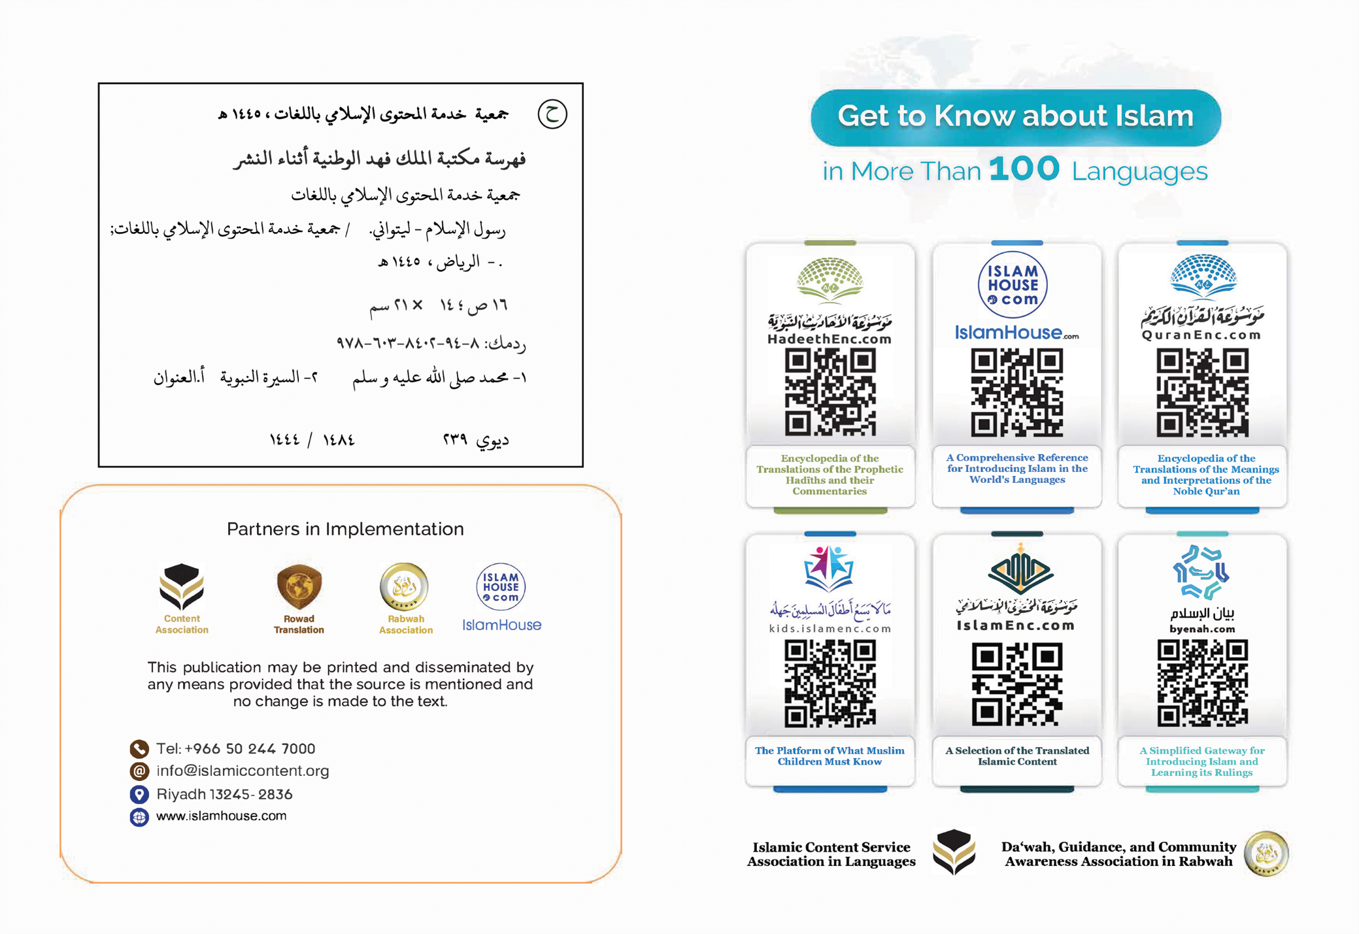
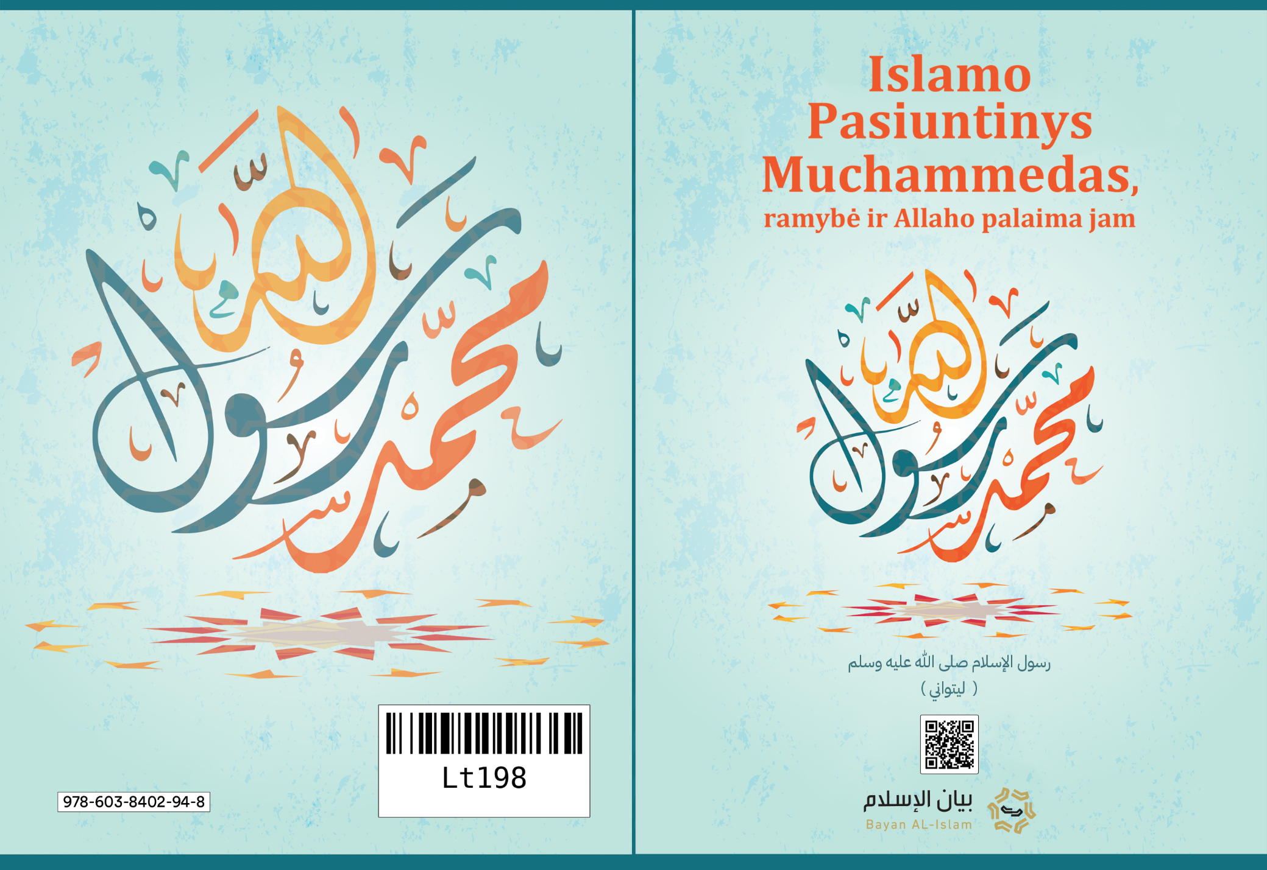

Vertimo tikslais atsargiai sugretinau žodį „Pasiuntinys“ su „Muchammedu“.
Muttafakun aleih (Al-Bukhari ir Muslim) iš Aišos chadisų (tebūnie Allahas ja patenkintas), Sachych Al-Bukhari (2) 1/7 ir Sachych Muslim (152) 1/139.
Sachych Muslim (901)
Sachych Al-Bukhari (4461) (15/6).
Pavyzdžiui, Visagalis Allahas sako: {Žmonės, panašumai buvo sudaryti, taigi klausykite apie juos (atidžiai): iš tiesų tie, kurių jūs šaukiatės šalia Allaho, negali sukurti (netgi) musės, net jei jie susijungs tam tikslui. Ir jei musė pačiups iš jų kokį daiktą, jie neturės galios to iš jos išlaisvinti. Taigi silpni yra (abu) besikreipiantys, ir tie, į kuriuos kreipiamasi.} [Koranas, sūra „Hadžas“ 22:73].

